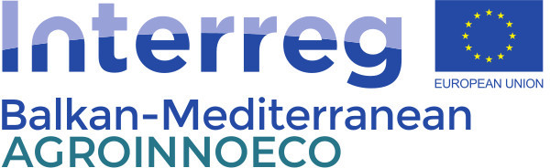


Регистрационна форма

Информационен ден по проект AGROINNOECO
ПРОГРАМА БАЛКАНИ – СРЕДИЗЕМНО МОРЕ 2014-2020

Дата: 30.05.2019г.
БТПП, зала Б, ул. Искър 9
София, България
11:30-12:30

Лични данни:

Име/фамилия:
Институция/организация/фирма:

Работодател; наемен персонал; самонает; студент:
Адрес:

Тел.

E-mail:

Интернет страница (ако е приложимо):

Участието в информационния ден е безплатно!

Попълнете регистрационната форма и я изпратете на имейл: projects2@bcci.bg не по-късно от 29.05.2019г (сряда).

Допълнителна информация може да получите на телефон 02/8117556; 02/8117553

Личните данни, които събираме във връзка с настоящата заявка са в ограничено количество и само тези които ни позволяват изпълнението й. Всеки е длъжен при тяхната промяна да ни уведоми незабавно, както и ние се задължаваме да ги отразим. Срокът, за който ще съхраним вашите лични данни е 5 години. Можете да получите допълнителна информация за вашите права и конкретните мерки за защита и политики, които прилагаме, на следния адрес: https://www.bcci.bg/declaration-bg.html

